Информация о посещении сотрудниками
Управления Федерального казначейства по Костромской области
фестиваля «Зимняя сказка»

Кострома — Зимняя сказка — это ежегодный фестиваль-конкурс снежно-ледовых скульптур, который проходит зимой в Костроме.
Он объединяет профессиональных скульпторов, студентов художественных училищ и молодые творческие команды со всей области и других регионов.
Фестиваль проходит под открытым небом, чаще всего в Центральном парке, и превращает его в настоящую выставку зимнего искусства.
Сотрудники Управления Федерального казначейства по Костромской области вместе со своими семьями побывали на фестивале снежно-ледовых скульптур в Центральном парке Костромы .
Особое внимание привлекли снежные композиции, созданные по мотивам истории, сказаний и силы русского характера. Здесь оживают знакомые с детства образы — богатыри, герои легенд и символы народного единства.
Фестиваль в Центральном парке поразил и ледяными скульптурами — прозрачными, масштабными и невероятно детализированными.
Зима в Костроме — это не только мороз, но и настоящее искусство.
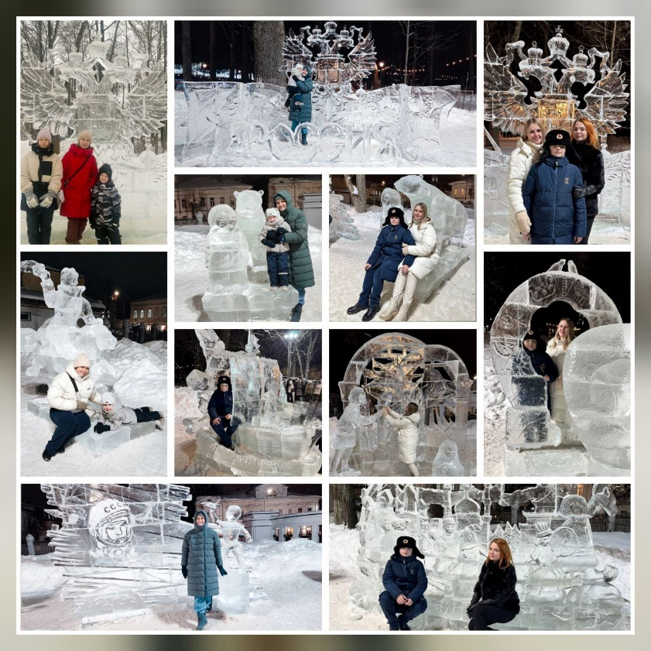
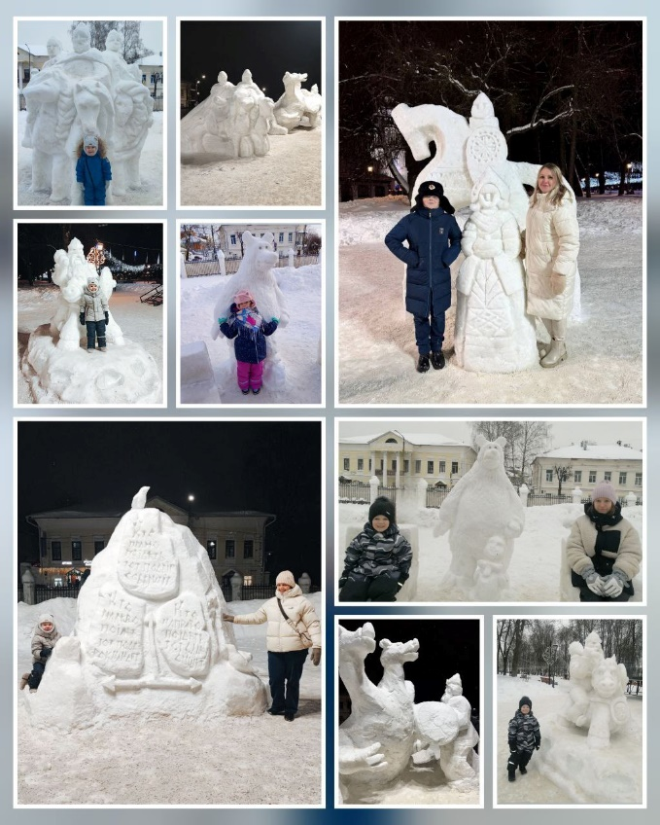
Председатель Молодежного совета
Управления Федерального казначейства
по Костромской области А.В. Лошкина

